# KATA PENGANTAR

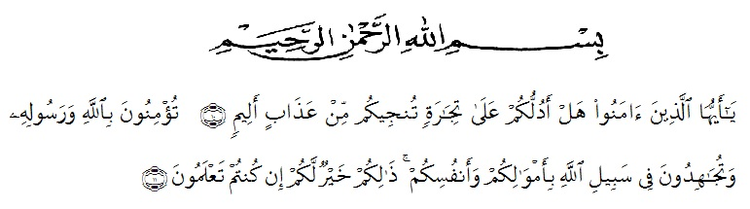

Artinya: “Hai orang-orang yang beriman, sukakah kamu aku tunjukkan suatu perniagaan yang dapat menyelamatkanmu dari azab yang pedih? (10). (yaitu) kamu beriman kepada Allah dan Rasul-Nya dan berjihad di jalan Allah dengan harta dan jiwamu. Itulah yang lebih baik bagimu, jika kamu mengetahui.(11)“ (As-Shaff Ayat 10-11)

*Assalamualaikum Warahmatullahi Wabarakaaatuh*

Puji syukur penulis ucapkan kepada Allah Swt, yang telah memberikan limpahan rahmat dan hidayah-Nya sehingga penulis masih diberikan kesehatan untuk dapat menyelesaikan proposal yang berjudul “Peningkatan Aktivitas Dan Hasil Belajar Siswa Dengan Model Pembelajaran *Project Based Learning* Pada Pembelajaran TematikTema Lingkungan Sahabat Kita Di Kelas V SD Negeri 101911 Sidodadi”

Penyelesian proposal ini tidak lepas dari bantuan berbagai pihak. Oleh karena itu, peneliti juga ingin menyampaikan Terima kasih dan penghargaan sebesar-besarnya kepada:

1. Bapak Dr. KRT Hardi Mulyono K. Surbakti selaku Rektor Universitas Muslim Nusantara Al Washliyah Medan.
2. Bapak Drs. Samsul Bahri, M.Si.selaku Dekan Fakultas Keguruan Ilmu Pendidikan Universitas Muslim Nusantara Al Washliyah Medan.
3. Ibu Dra. Sukmawarti, M.Pd. selaku ketua Prodi Pendidikan Guru Sekolah Dasar Universitas Muslim Nusantara Al Washliyah Medan.
4. Bapak Drs. Hidayat, M.Ed. selaku Dosen Pembimbing yang telah meluangkan waktu di sela-sela kesibukan untuk memberikan bimbingan, arahan selama proses penulisan proposal ini.
5. Kepada keluarga tercinta yaitu kedua orang tua saya Bapak Sukendar dan Ibu Susiana serta adik saya tercinta Raysah yang sangat peduli dan tiada henti memberi semangat dan dukungannya sehingga penulis dapat menyelesaikan proposal ini.
6. Kepada Sahabat-sahabat tersayang M. Iqbal, Hanim, Putri, Yuli, Sartika, Alfi, Darma, Rizal, Niken dan seluruh kelas H yang telah banyak memberikan semangat kepada penulis.

Untuk itu penulis mengharapkan kritik dan saran yang bersifat membangun demi kesempurnaan proposal ini.penulis berharap semoga uraian dalam proposal ini akan menambah khazanah ilmu pengetahuan, dan semoga proposal ini dapat berguna dan bermanafaat bagi para pembaca dan dunia pendidikan. Semoga Allah SWT merestui usaha penulis dan melimpahkan rahmat serta karunianya kepada kita semua.Aamiin.

*Wassalamu’alaikum Warahmatullahi Wabarakatuh*

Medan, 27 Mei 2022

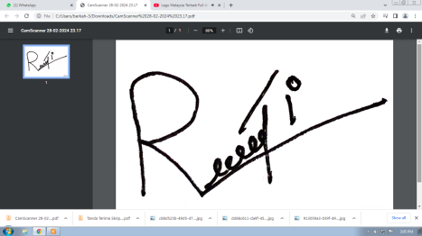Penulis

RIZKI AUDIA

NPM. 181434133